**Projekt Architektura ve vzdělávání jako výtvarná hra**

**LS 2016**

**METODICKÝ LIST**

**(Výtvarná hra založená na zprostředkování témat architektury na 1. stupni ZŠ)**

**MĚSTO, VE KTERÉM BYCH RÁD/A ŽIL**

Vypracovala: Šárka Jiroušová

NŠ, LS 2015/2016

PŘÍLOHA 1

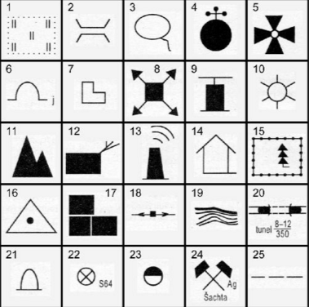

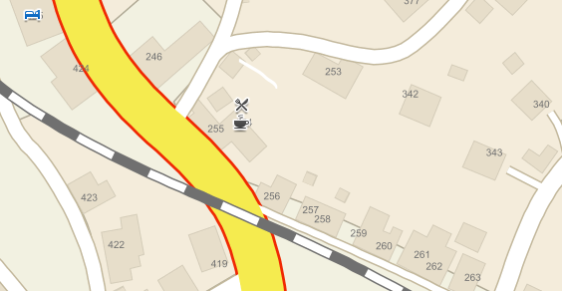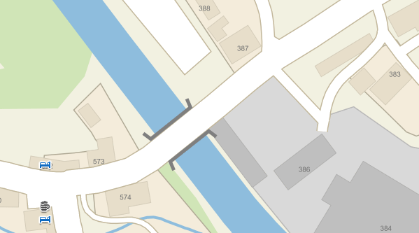PŘÍLOHA 2

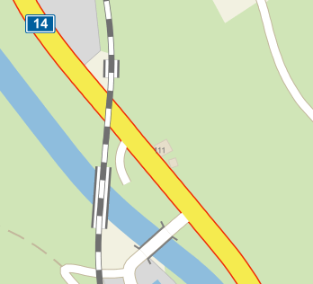

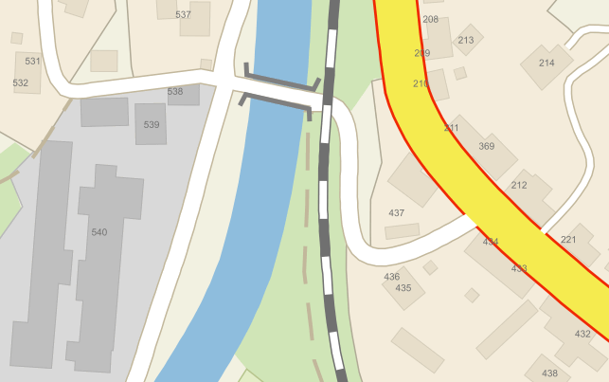

**MĚSTO, VE KTERÉM BYCH RÁD/A ŽIL**

**Anotace**

Tato hra se zaměřuje na vytváření mapy. Žáci si zahrají na kartografy, a na základě nalezeného kousku mapy se ji snaží dotvořit k obrazu svému, musí však dotvořit město dle určitých zákonitostí. Danému městu pak mohou také vymyslet název. Do mapy mají za úkol dolepit nejméně 6 topografických značek, které si připomněli v předchozí aktivitě a umístit je tam, kde by je v běžném životě nalezli, například zřícenina bude někde na kopci v lese či na osamoceném místě, kdežto železniční zastávka bude umístěna u železniční tratě apod. Topografické značky mají nakopírované kdys pozici.

**Klíčová slova**

*Kartograf, mapa, liniové (čárové značky), plošné značky, bodové značky*

**Vzdělávací cíl**

**Žák si rozšiřuje plošnou představivost a tvořivost. Žák se seznamuje s povoláním kartografa, a zkouší si jeho náplň práce v praxi. Žáci si uvědomují zobrazování objektů v mapě shora, zakreslují půdorys budov atd. Využívají mapové značky, především liniové (silnice, železnice, řeka,…). Žáci se zamýšlejí nad tím, kam umístí důležité objekty do své mapky.**

**Výtvarný problém**

Doplnění výřezu mapy, hledání barevných linií, ploch a tvarů

**Cílová skupina**

3. – 5. ročník ZŠ, 9 -11 let

**Časový rozsah**

20 minut

**Fáze hodiny**

tvořivá

**Pomůcky**

mapa na ukázku, výřez mapy, čtvrtka A3, topografické značky, pastelky, fixy, voskovky, lepidlo

**Výukové metody, techniky**

*slovní-monologická, skupinová práce*

**Očekávané výstupy RVP**

Žák rozlišuje mezi náčrty, plány a základními typy map; vyhledává jednoduché údaje o přírodních podmínkách a sídlištích lidí na mapách naší republiky, Evropy a polokoulí

Žák odvodí význam a potřebu různých povolání a pracovních činností.

Žák rozlišuje základní rozdíly mezi jednotlivci, obhájí při konkrétních činnostech své názory, popřípadě připustí svůj omyl, dohodne se na společném postupu a řešení se spolužáky.

**Vzdělávací oblast, vzdělávací obor**

*Umění a kultura/ Výtvarná výchova*

*Člověk a jeho svět / Člověk a jeho svět*

**Klíčové kompetence**

pracovní, k řešení problému, sociální a personální, komunikativní, k učení

**Motivace**

Žáky namotivujeme povídáním o Kartografovi. „Děti, víte kdo to je?“ „Víte, děti, čím se takový kartograf zabývá?“ *(Úkolem kartografa je mapování různých územních celků. Pracuje s mapou. Využívá měřicí přístroje, kreslicí zařízení pro tvorbu map, a také výpočetní techniku a psací i kreslicí potřeby)*. ***[3]***

„A my si dnes vyzkoušíme, v čem spočívá taková práce pana kartografa/ paní kartografky.“

**SCÉNÁŘ:**

1. **Motivace** (3´) Společně si pak ukážeme mapu, jak vypadá, řekneme si, co z ní můžeme všechno vyčíst, především jak jsou značeny cesty, řeky, železnice apod.
2. **Sdělení tématu aktivity** (2´) Následuje sdělení názvu aktivity. Žáci jsou rozděleni do skupinek po 2 až čtyř. Vyberou si jeden z nabízených výřezů map, nalepí si ji na čtvrtku a následně si ve skupině rozvrhnou, co kdo vytvoří. ***Příloha [2]***
3. **Žáci mají za úkol dokreslit výřez mapy** (10´) dokreslit cesty, křižovatky, nějaké budovy a dolepili topografické značky, které obdrží, tam, kam se jim to bude zdát nejvhodnější. ***Příloha [1]***

Žáci spolupracují, domlouvají se a vyváří tak město, ve kterém by se jim hezky bydlelo.

Jedinou podmínku, kterou musí dodržet, je využití minimálně 6 objektů z nabídky topografických značek ***(viz  příloha  1).***

Žáci používají voskovky, pastelky, tužky, či fixy a kreslí na čtvrtku formátu A3.

Důležité je upozornit žáky, že nám nejde o dokonalé vybarvování, ale především o dokreslení struktury cest, ulic, železnic a o umístění daných objektů. (např.  hostinec umístíme poblíž silnic, naopak kemp někam k vodě, do přírody atd.)

Jedná se o krátkou aktivitu a je nezbytné vymezit dětem čas, a to na 10 minut.

1. **Reflexe** - Dalších 5´ je věnováno ukázce měst. Kdy se dají města na zem a ostatní hodnotí, co se jim na určitém městě líbí, co je zaujalo a by udělali jinak.
2. Nakonec provedeme reflexi. „Které topografické značky najdeme nejčastěji u silnic? A proč?“ „Které objekty najdeme zase v přírodě, na louce, v lese?“ A které topografické značky najdeme kdekoli?“

Pokusíme se tedy vymezit určité zákonitosti, dle čeho se umisťují a stavějí dané objekty. (např. osamělé skály najdeme v přírodě, ne příliš u silnic, naopak hostince a ubytovny se vyskytují blízko silnic, aby byly dostupné lidem).

Toto vymezení je obecné, samozřejmě, že vždy najdeme výjimku. Jde nám o nejčastější umístění. Můžeme se opřít o mapu našeho města, kde to děti uvidí názorně.

**MĚSTO, VE KTERÉM BYCH RÁD/A ŽIL**

|  |  |
| --- | --- |
| **Potřeby:** | **mapa, výřezy voskovky, pastelky, tužky, fixy, čtvrtka formátu A3, kartičky s objekty** |
| **Čas:** | **20 minut** |
| **Tipy pro realizátora:** | **Důležité je zdůraznit, že jde o náčrtek, nejde nám o preciznost, ale o rozmístění budov, objektů a směr silnic a ulic** |
| **Poznámky:** | **Je potřeba vymezit striktně čas, aby si žáci dokázali rozdělit role a stihli toho co nejvíce za daných 10 minut** |

**Možnosti další práce s tématem**

Spojení všech výřezů map v jeden celek. Propojení jednotlivých cest a liniových značek.

**Použitá literatura**

**Obrazová příloha:**

1. *Hasičské děti Hrádek nad Nisou* [online]. webnode, 2012 [cit. 2016-06-10]. Dostupné z: <http://hasicakhradeknadnisou.webnode.cz/co-se-ucime/topograficke-znacky/>
2. *Mapy.cz: Jablonec nad Jizerou* [online]. Copyright, 1996 [cit. 2016-06-10]. Dostupné z: https://mapy.cz/zakladni?x=15.4268351&y=50.7047667&z=17&source=muni&id=2715
3. *Wikipedie: Otevřená encyklopedie: Kartografie* [online]. c2016 [citováno 10. 06. 2016]. Dostupný z WWW: <<https://cs.wikipedia.org/w/index.php?title=Kartografie&oldid=13747727>>

Materiál vznikl za podpory projektu Architekti ve škole v zastoupení Ing. arch. Kristýny Staré a Nadace české architektury jako součást dlouhodobého projektu „Architektura ve vzdělávání“ iniciativy Architekti ve škole.

Editace: Mgr. Zuzana Pechová, Ph.D., Ing. arch. Kristýna Stará

Dílo podléhá licenci [Creative Commons Uveďte původ-Neužívejte dílo komerčně-Zachovejte licenci 4.0 Mezinárodní](http://creativecommons.org/licenses/by-nc-sa/4.0/).  
Práva nad rámec této licence jsou popsána zde: <http://www.architektiveskole.cz/>.